Transición Sostenible de Protección Vegetal: Un Enfoque de Salud Global (SPRINT)

El proyecto SPRINT (Transición Sostenible de Protección Vegetal: Un Enfoque de Salud Global) consiste en un consorcio de 28 institutos de investigación de 10 países europeos y Argentina.
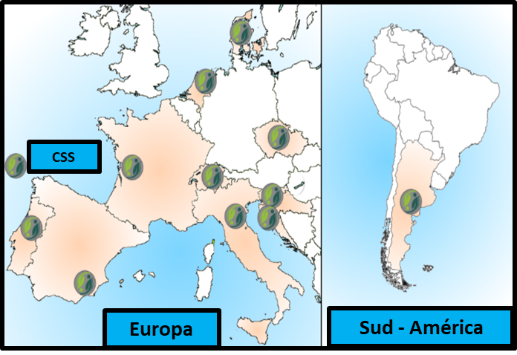

La Comunicad Europea financia la propuesta cuyo objetivo es desarrollar una caja de herramientas de evaluación de riesgos para la salud global, considerando los impactos de los productos plaguicidas (PPP) en el medio ambiente y la salud humana.
SPRINT está organizado en 10 grupos de trabajo (WP_{1 a 10}) que abordarán diferentes ejes de trabajo y 11 estudios de caso (CSS_{1 a 11}) en los que se estudiará la distribución de plaguicidas en el ambiente, las plantas, los animales y el hombre. En cada CSS se generará la información sobre las concentraciones de plaguicidas y se identificarán las prácticas de gestión del suelo innovadora y sostenible para reducir la dependencia de los PPP. Actualmente estamos elaborando protocolos comunes de trabajo e identificando productores, consumidores y partes interesadas para invitar a participar del proyecto en Argentina.
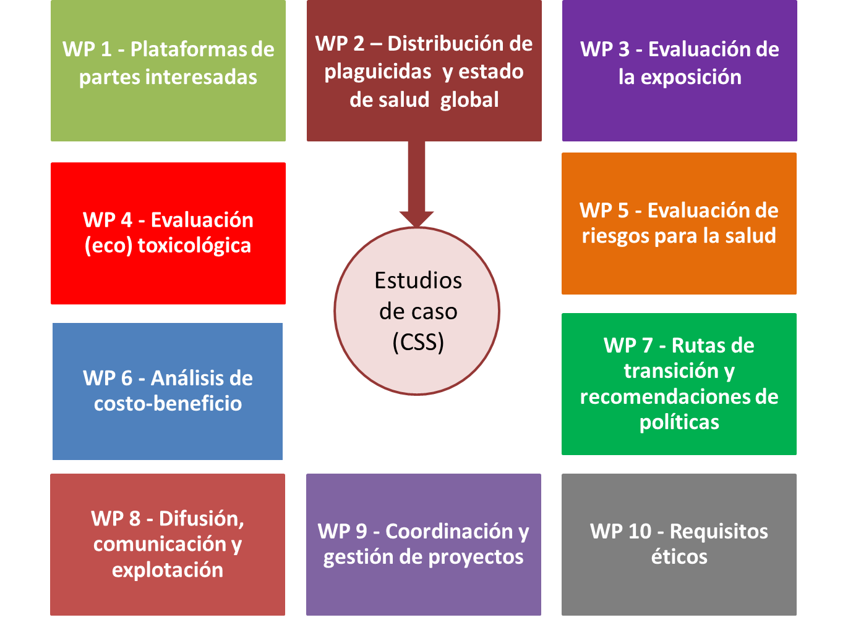

SPRINT compartirá el conocimiento y los datos generados en Europa y Argentina para encontrar formas de mejorar el uso sostenible de plaguicidas. Creemos que el trabajo mancomunado entre agricultores, consumidores, legisladores e investigadores permitirá encontrar formas de apoyar una transición hacia una protección vegetal más sostenible.
SPRINT se desarrolla desde el 1 de septiembre de 2020 por un período de 5 años, durante los cuales puede acceder a la información que se está generando a través de su página web (https://sprint-h2020.eu) y redes sociales asociadas.
El equipo de comunicaciones de SPRINT (WP8) ha generado una plataforma de información multilingüe, lo que posibilita que las comunidades puedan acceder a la información en sus respectivos idiomas. El espíritu de SPRINT es generar información de la más alta calidad científico – académica en cada CSS mediante expertos idóneos en sus temáticas, que trabajan en instituciones públicas y ponerla a disposición de las comunidades para su conocimiento, debate y construcción conjunta de mejores decisiones.
Nuestra participación desde Argentina, contó con las notas de apoyo de 7 instituciones nacionales a quienes agradecemos sinceramente.

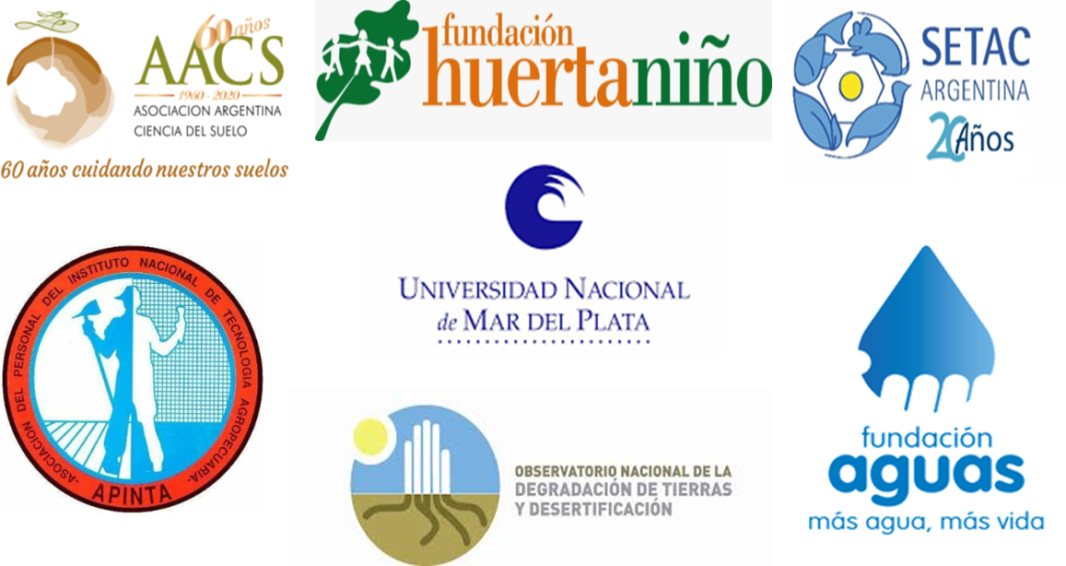
Estamos trabajando con y para la comunidad.

Equipo SPRINT – Argentina

